**Python – Loops**

বাংলায় লুপ বলতে একই কাজ বারবার করাকে বোঝায় | কখনো একটি স্টেটমেন্ট যদি বারবার ব্যবহার করতে হয় সেক্ষেত্রে আমরা স্টেটমেন্টটি বারবার না লিখে লুপ ব্যবহার করি | একটি লুপ কতবার ঘুরবে বা ব্যবহার করা হবে টা নির্ভর করবে ব্যবহারকারীর উপর | আমি যতবার চাইব লুপটিকে ঠিক ততবারই ঘোরাতে পারব সেইজন্য আমাকে একটি কন্ডিসন দিয়ে দিতে হবে | এই কন্ডিসন উপর ভিত্তি করেই লুপটি চলতে থাকবে |

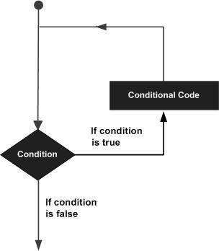**লুপ ব্যবহারের সুবিধা:**

**পাইথন এ লুপ এর প্রকার :**

|  |  |
| --- | --- |
| Loop Type | Description |
| while loop | Repeats a statement or group of statements while a given condition is TRUE. It tests the condition before executing the loop body. |
| nested loops | You can use one or more loop inside any another while, or for loop. |

**while লুপ :**

পাইথন প্রোগ্রাম এ যখন কোন শর্তের উপর ভিত্তি করে কোনো কোডকে বারবার একজিকিউট করা হয় তখন while লুপ ব্যবহার করা হয় | while লুপ এ একটি টেস্ট কন্ডিশন থাকে উক্ত টেস্ট কন্ডিশন এর শর্ত সত্য হলে while লুপ এর অভ্যন্তরস্ত কোড সমূহ একজিকিউট হবে | while লুপ এর syntax নিচে দেয়া হলো –

**while condition :**

**statement**

**ফ্লো ডায়াগ্রাম :**

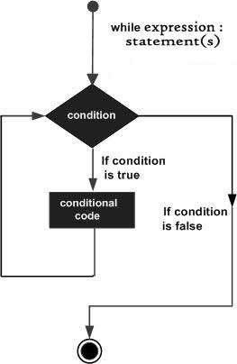

**code :** **Output:**

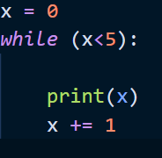 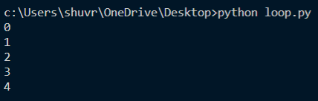

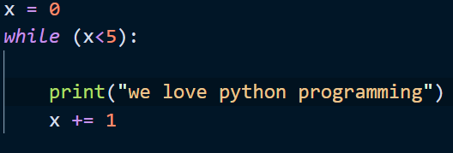 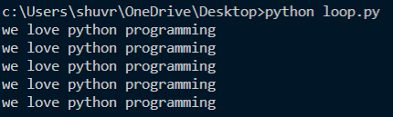

while লুপ কে আমরা কন্ডিশনাল লুপ ও বলতে পারি | উপরের কোড ২ টি ৫ বার রান করেছে, কারণ যতক্ষণ সে কন্ডিশন সত্য পেয়েছে কোডটি ততবার রান হয়েছে | মনে রাখা ভালো যে, while লুপ এ প্রোগ্রাম কতবার রান হবে টা উল্লেখ থাকেনা, while লুপ টি শুধুমাত্র কন্ডিশন true হওয়া পর্যন্ত চলতে থাকবে | যখন সে false পাবে তখন লুপ টি প্রোগ্রাম থেকে বের হয়ে যাবে |

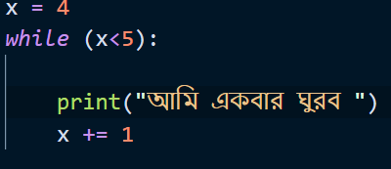 

উপরের কোড টি কিন্তু একবার রান হয়েছে |

**code :**

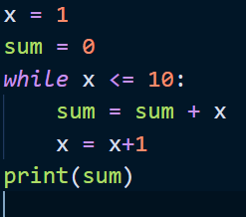

**output:** 55

**code :**

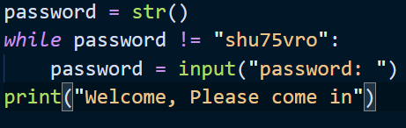

**output :**

